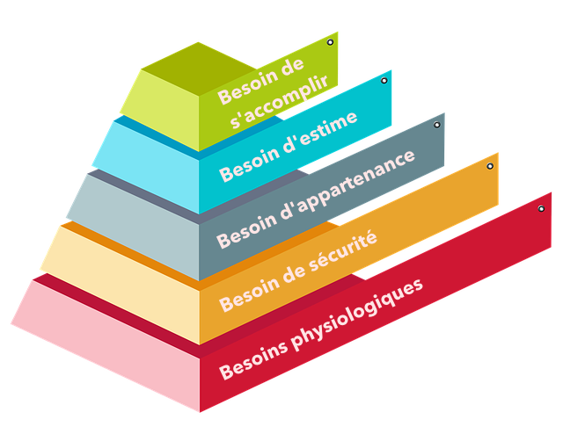

En tant qu’ ????, pour répondre aux besoins de l’enfant, je peux :

Du point de vue de Maslow :

**Les besoins des individus identifiés par Maslow**

manger-dormir-boire-respirer-faire ses besoins

Mettre en valeur son potentiel personnel dans tous les domaines de la vie : sommet des aspirations

Confiance-respect des autres et par les autres- estime personnelle- reconnaissance

Se protéger des dangers physiquement et moralement